Выкопировка из правил землепользования и застройки Кааламского сельского поселения (карта градостроительного зонирования территории п. Кааламо, п. Кекоселькя, п. Ханнуккаланмяки)
Существующее состояние:
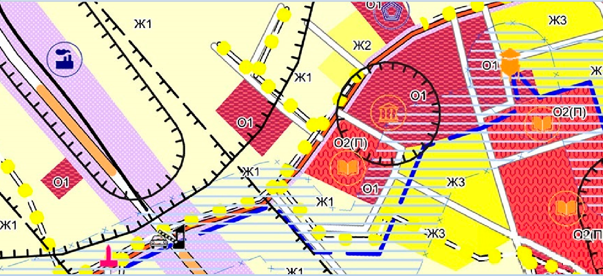

Планируемые изменения
